Инстаграм МБДОУ ДС №57 г. Пензы (dou57_pnz) – пространство полезной и развлекательной информации.
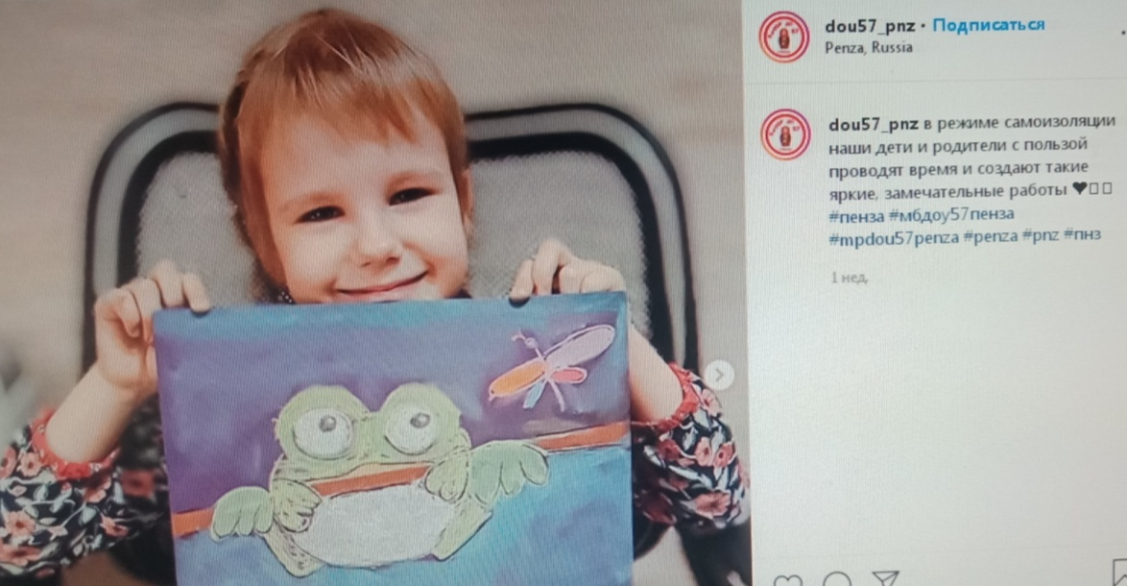
В дни самоизоляции педагоги активно занимаются самообразованием: принимают участие в вебинарах, онлайн - семинарах по актуальным темам дошкольного образования: «Как эффективно организовать онлайн занятия с детьми», «Как читать книги и развивать креативность мышления», «Сидим дома весело и с пользой»; расширяют формы взаимодействия с родителями.
Instagram МБДОУ ДС №57 г. Пензы – пространство полезной и развлекательной информации. В настоящее время Instagram МБДОУ ДС №57 г. Пензы – это около 300 подписчиков; это еще одна площадка для общения, обмена информацией, размещения привлекательных публикаций, организации акций, флэшмобов, онлайн-конференций.
Популярностью среди наших участников пользуются творческие марафоны «Сидим дома с пользой», организация виртуальных выставок «Великой Победе-75 лет!», флэшмобы по прочтению произведений о ВОВ, акции «Голубь мира», «Солнце для Всех», онлайн конференция «Сказка на ночь», фрагменты видео «Незатейливые игры с детьми».
Даже в дни самоизоляции родители остаются нашими союзниками, партнерами. Вместе мы стараемся сделать жизнь детей интересной, увлекательной.

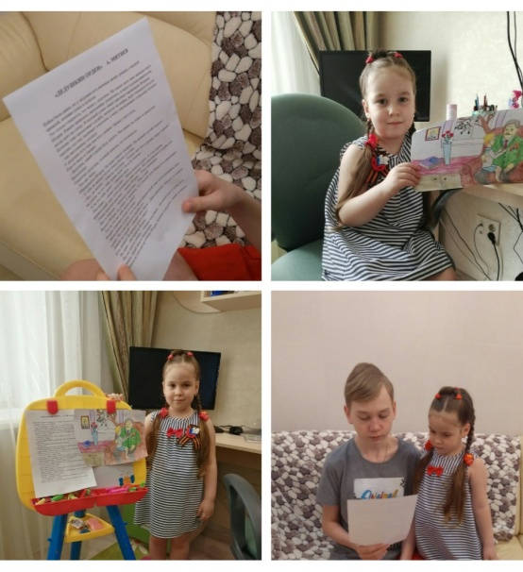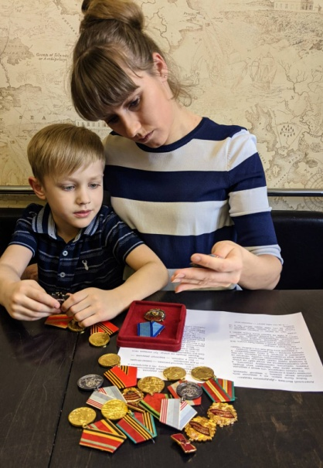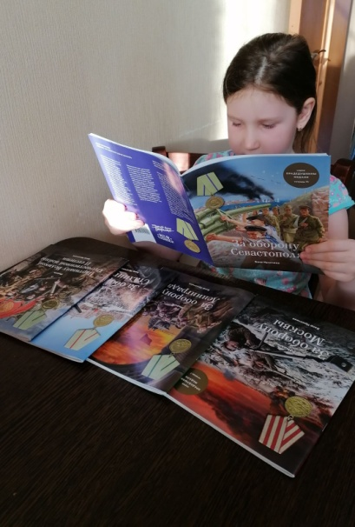
Флэшмобы по прочтению произведений о ВОВ
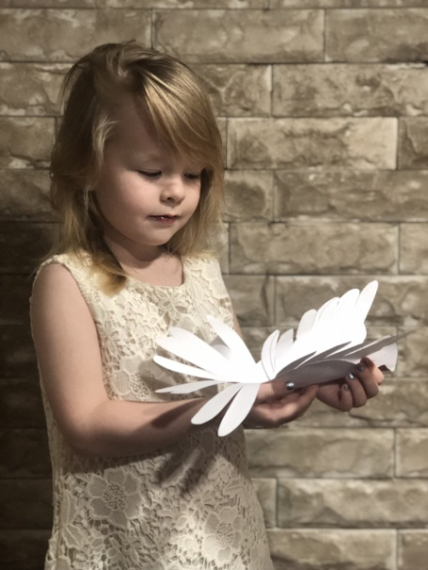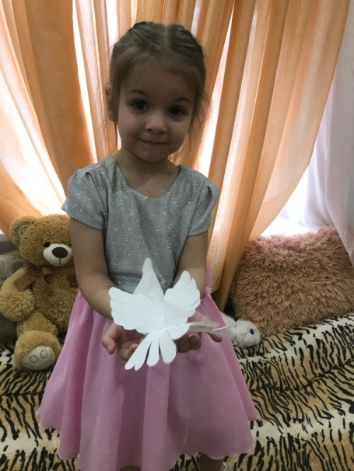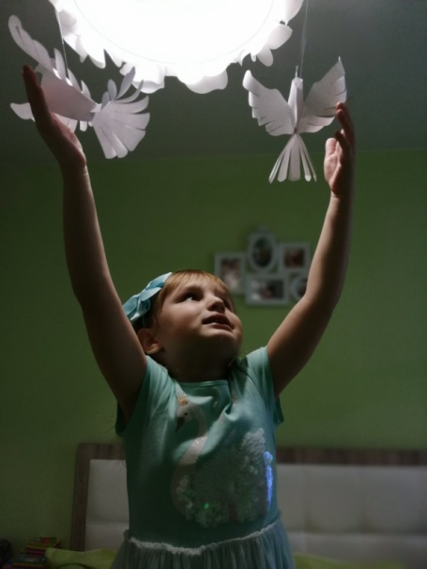
Акция «Голубь мира»
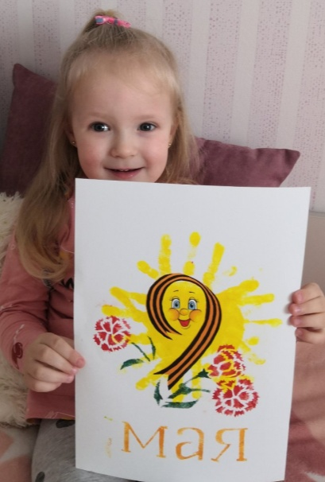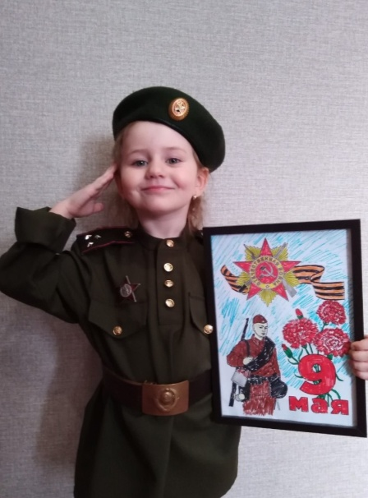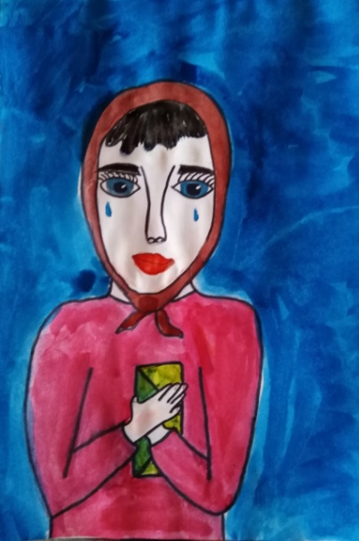
Виртуальная выставка работ «Великая Победа – 75 лет!»

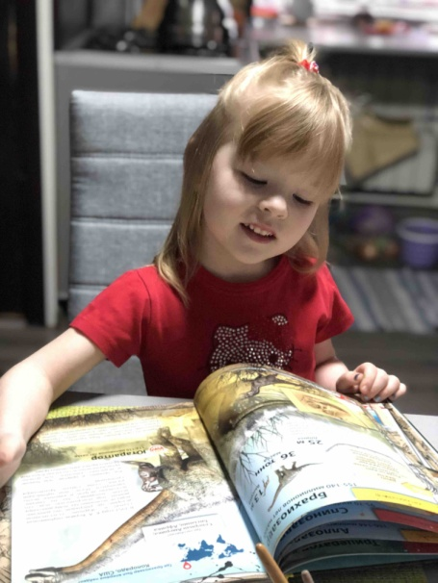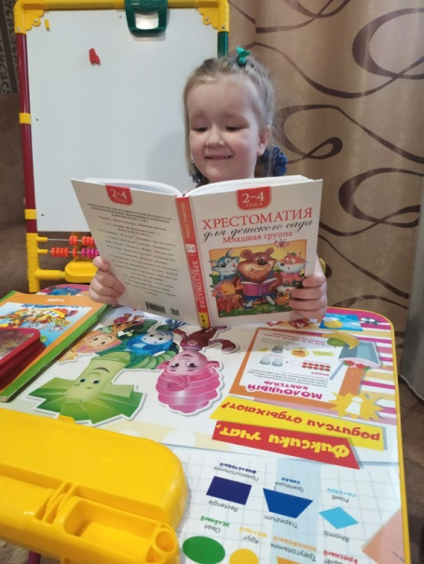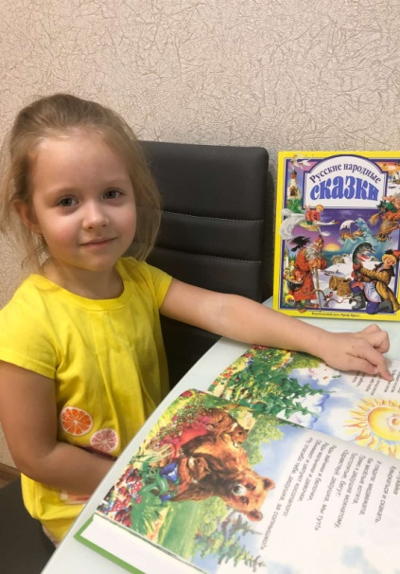
Тематический день «Всемирный день книги»
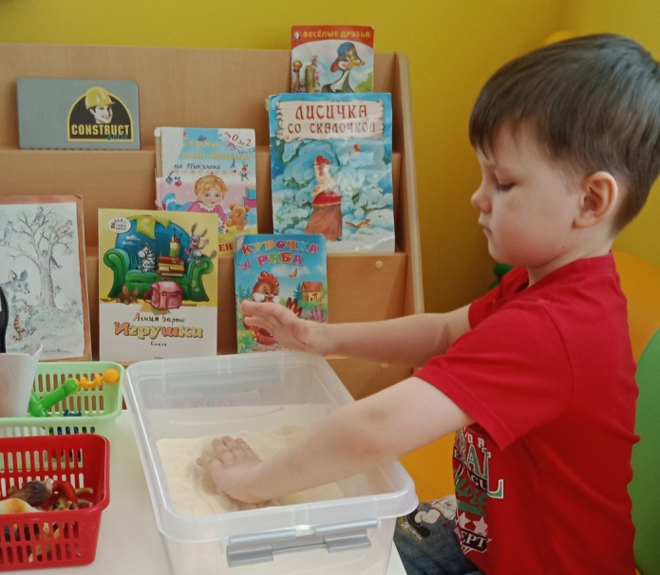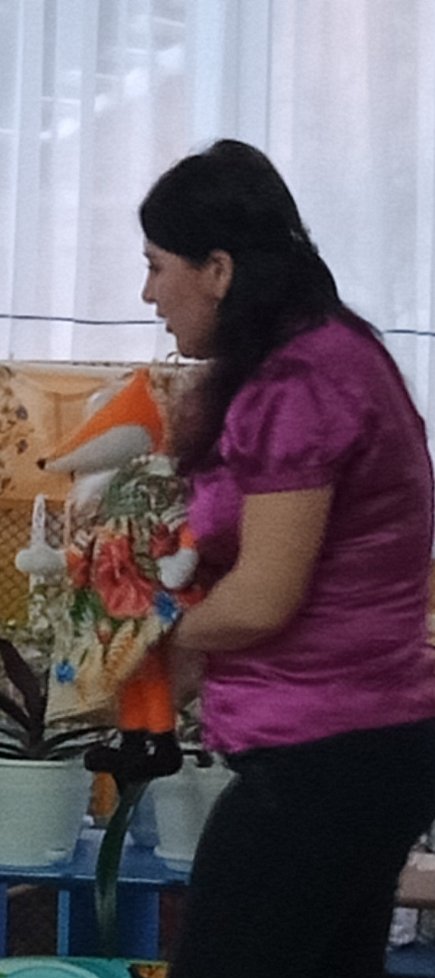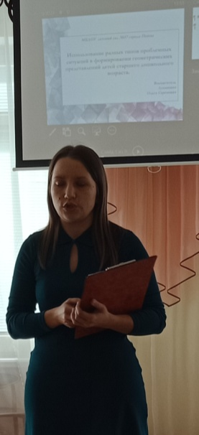
Онлайн - конференции

